**Witajcie, nie mogę się z wami spotkać, ale proponuję abyście wzięli udział w naszej e katechezie ☺**

**p. Katechetka Bożena Glet**

**Niedziela Palmowa**

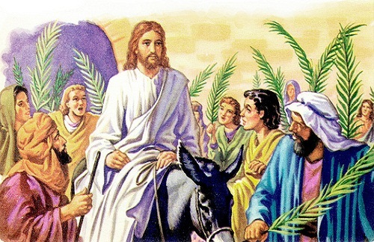**Jezus wjeżdża do Jerozolimy: zobaczcie**

**Ludzie w rękach palmy mają,**

**Jezusa jak króla witają!**

<https://www.youtube.com/watch?v=mBBvNukgCsw>

**Mieszkańcy Jerozolimy na cześć Jezusa wołali:**

**Święty, Święty, Święty**

**Pan Bóg Zastępów.**

**Pełne są niebiosa**

**i ziemia chwały Twojej.**

**Hosanna**

**na wysokości!**

**Błogosławiony,**

**który idzie w imię Pańskie!**

**A my na cześć Jezusa Króla święcimy palmy i radośnie śpiewamy.**

**Zaśpiewaj**

<https://www.youtube.com/watch?v=ZDtFxPeLe8I>

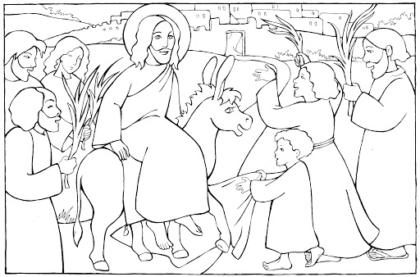**Jeśli masz chęć, pokoloruj ☺**

